.
ГЕОМЕТРИЈСКИ ОБЛИЦИ – ИГРА

ОНО ШТО ВИДИШ У КРУГОВИМА ОБОЈИ ШАРЕНО, А ОНО ШТО ЈЕ У ТРОУГЛОВИМА ОБОЈИ ЖУТО

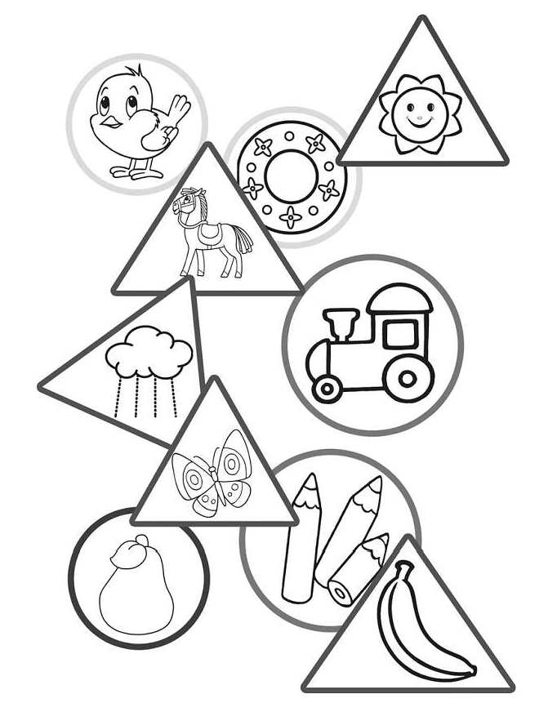

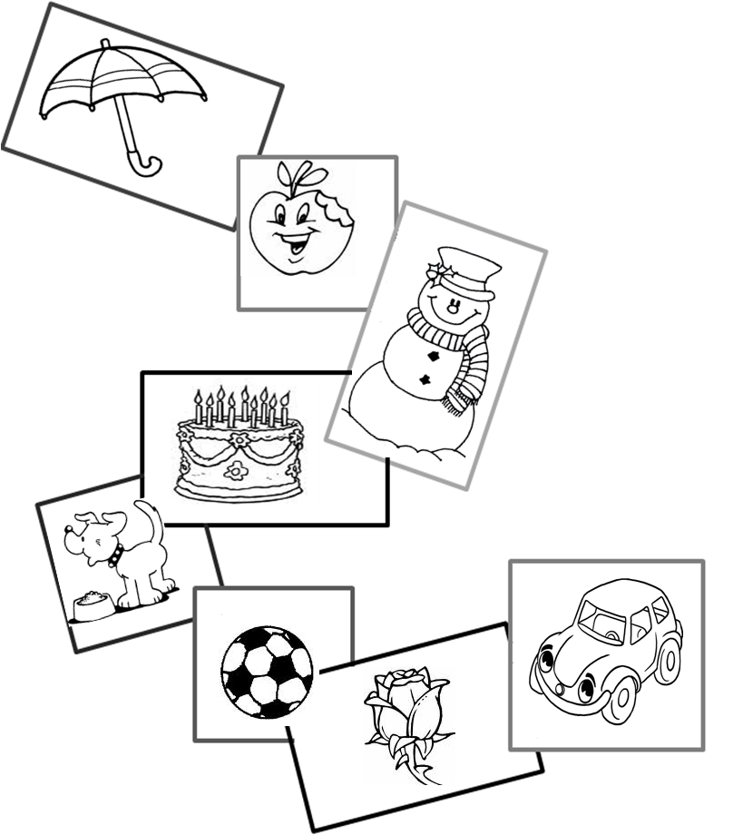
ОНО ШТО ВИДИШ У КВАДРАТИМА ОБОЈИ ЦРВЕНОМ БОЈОМ.

ОНО ШТО ВИДИШ У ПРАВОУГАОНИЦИМА ОБОЈИ ШАРЕНО.

ТРОУГЛОВЕ ОБОЈИ ЗЕЛЕНО, КРУГОВЕ ШАРЕНО, ПРАВОУГАОНИК ЖУТО, А КВАДРАТ ЦРВЕНО.

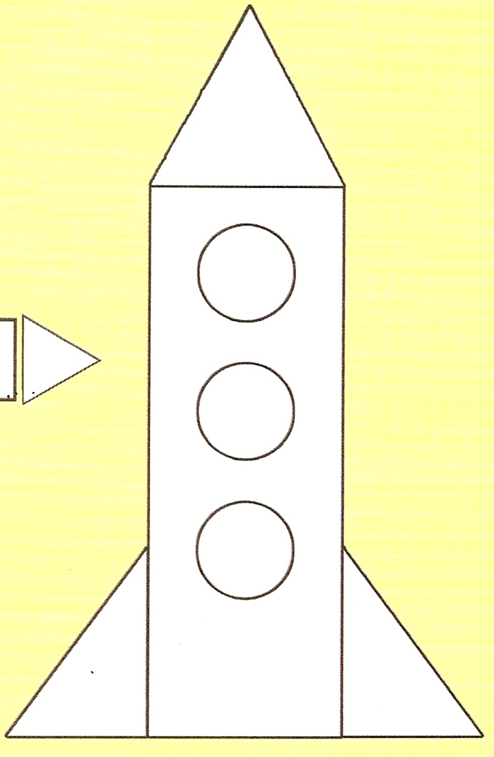

ТРОУГЛОВЕ ИСПУНИ КОСИМ ЛИНИЈАМА, КРУГОВЕ УСПРАВНИМ ЛИНИЈАМА, ПРАВОУГАОНИК ОБОЈИ ЖУТО, А КВАДРАТ ЦРВЕНО.

ТРОУГЛОВЕ ИСПУНИ КРИВИМ ЛИНИЈАМА, КРУГОВЕ ОБОЈИ ШАРЕНО, ПРАВОУГАОНИК ИСПУНИ КОСИМ ЛИНИЈМА, А КВАДРАТ ОБОЈИ ЗЕЛЕНО

.

